6.5. Çözümlü Problemler

**6.5.1**  örneklemi için  ve  olmak üzere bütün  için



olduğunu gösteriniz.

*Çözüm:*   ifadesini



olarak yazalım. Buradan,



olduğundan  ifadesi,



şeklinde yazılabilir. Buradan da,



bulunur. Bu sonuçlar birleştirildiğinde,



olup,



şeklinde aranan eşitlik elde edilmiş olur.

**6.5.2** Merkezi limit teoremini kullanarak  olduğunu gösteriniz.

*Çözüm*  beklenen değeri  olan üstel dağılımlı bağımsız rasgele değişkenler olsun.  olup,  ve  dir.  olduğundan dağılımının olasılık yoğunluk fonksiyonu,



dir. Ayrıca  olduğundan,



dir. Merkezi limit teoremi gereğince,





bulunur.

**6.5.3**  beklenen değeri  varyansı  olan normal dağılımlı bağımsız rasgele değişkenler olsun. Bu durumda,  ve  olduğunu biliyoruz.  olacak şekilde  fonksiyonunu belirleyiniz (Casella ve Berger, (2002), sayfa 257, problem 5.13).

*Çözüm*: olduğundan  olacak şekilde  sayısını belirlemek yeterlidir.  ise  beklenen değeri





dir.  için  alındığında,  beklenen değeri



olarak bulunur. Buradan,



denirse,  elde edilir. Yani fonksiyon,  şeklinde olmalıdır.

**6.5.4**  beklenen değeri  varyansı  olan normal dağılıma sahip bağımsız rasgele değişkenler olsun.



olmak üzere,  olduğunu gösteriniz.

*Çözüm*: Önce  istatistiği









şeklinde yazılabilir. Buradan da,  olup  dir.

**6.5.5**  beklenen değeri sıfır varyansı  olan normal dağılımdan  birimlik bir örneklem olsun.



rasgele değişkeninin dağılımına sahip olması için  sabiti ne olmalıdır.

*Çözüm*:  ve  bağımsız normal dağılımlı rasgele değişkenler olduğundan  olup,  dir. Ayrıca,  ve  bağımsız normal dağılıma sahip rasgele değişkenler olduğundan,  ve  bağımsız  ve  dir. Diğer taraftan,

 ve 

olmak üzere,  ve  bağımsız ise  dir. Buradan,



yazılır. Yani,  için  olur.

**6.5.6**  Cauchy dağılımına sahip rasgele değişkenler olsun.  örneklem ortalamasının olasılık yoğunluk fonksiyonunu bulunuz.

*Çözüm*:  Cauchy dağılımına sahip ise, karekteristik fonksiyonu,



dir (Örnek 2.6.5).  rasgele değişkeninin karekteristik fonksiyonu,





olup,  rasgele değişkeninin karekteristik fonksiyonu ile Cauchy dağılımının karekteristik fonksiyonu aynıdır. Dolayısı ile,  ile  in olasılık yoğunluk fonksiyonları da aynıdır. Yani,



dir.

**6.5.7**  parametresi  olan sürekli düzgün dağılımdan  birimlik bir örneklem olsun. Bu örnekleme karşılık gelen sıra istatistikleri  olmak üzere,  ile  arasındaki kovaryansı hesaplayınız.

*Çözüm*:  için  in olasılık yoğunluk fonksiyonu,  için  olup,  ile  in marjinalleri ile ortak olasılık yoğunluk fonksiyonları Teorem (6.4.1) den

 , 



şeklindedir. Buradan  denirse  olup,



ve



beklenen değerleri hesaplanır.  ile  arasındaki kovaryansı için  değeri



integralinin sonucudur. Bu integralin hesabı için  denirse  ve  olur ve birinci integral



olarak bulunur. Buradan,



olduğundan  ile  arasındaki kovaryans



olarak elde edilir.

**6.5.8**  , ve  bağımsız  dağılımından  birimlik bir örneklem olsun.  ve  bu örnekleme karşılık gelen sıra istatistikleri olmak üzere,  rasgele değişkeninin beklenen değeri ile varyansını hesaplayınız.

*Çözüm*:  olmak üzere  ve  rasgele değişkenlerinin ortak olasılık yoğunluk fonksiyonu Teorem (6.4.1) den



şeklindedir. Örnek (6.4.2b) de  ve  için  nin olasılık yoğunluk fonksiyonu,



olarak elde edilmişti. Yani,  olup  ve  dir.

**6.5.9** Aşağıda sıralanmış halde  birimlik örneklem değerleri verilmiştir. Bu örneklem için medyanı, örneklem ortalama ve varyansını, çeyreklikleri,  yüzdeliklerini (,) hesaplayınız. Bu veriler için, sıklık tablosunu oluşturup histogramını çiziniz. Aykırı gözlemler varsa belirleyiniz.

|  |  |  |  |  |  |  |  |  |  |  |  |  |  |  |
| --- | --- | --- | --- | --- | --- | --- | --- | --- | --- | --- | --- | --- | --- | --- |
| 0.9 | 1.0 | 1.2 | 1.2 | 1.2 | 1.2 | 1.2 | 1.3 | 1.3 | 1.3 | 1.4 | 1.4 | 1.4 | 1.5 | 1.5 |
| 1.5 | 1.6 | 1.6 | 1.6 | 1.7 | 1.7 | 1.8 | 2.0 | 2.1 | 2.1 | 2.1 | 2.2 | 2.3 | 2.4 | 2.5 |

*Çözüm*: Veriler sıralanmış halde verildiği için medyan ( çift olduğundan)

*Medyan* : ,

*Ortalama* : 



olarak bulunmuştur. Verilerin %25 i (sıralanmış haldeki ilk 8 gözlem)  değerinden küçük ya da eşittir. O halde birinci çeyreklik  dür. Benzer şekilde, verilerin %75 i (23 tane gözlem)  değerinden küçük olup üçüncü çeyreklik de  dir. Böylece çeyreklikleri

|  |  |  |  |  |  |
| --- | --- | --- | --- | --- | --- |
| Çeyrek | %0 (min) | %25 | %50, medyan | %75 | % 100 (max) |
| Değer |  |  |  |  |  |

şeklinde bir tabloda özetleyebiliriz. Yüzdelikler için, benzer düşünce yürütülür. Eğer verilerin %90 ı bir  değerinden küçük ya da eşit ise, bu  sayısı %90 lık yüzdeliktir. Buna göre, yüzdelikler

|  |  |  |  |  |  |  |
| --- | --- | --- | --- | --- | --- | --- |
|  |  |  |  |  |  |  |
|  |  |  |  |  |  |  |

şeklinde bir tabloda özetlenmiştir.

Verilerden,  olduğu gözlenmiştir. Bilindiği gibi,

1.  ise veriler sağa doğru çarpık

2.  ise veriler sola doğru çarpık

3.  ise veriler simetrik

dir. Buna göre,  olduğundan veriler sağa doğru çarpıktır (değerler aslında bir birine yakındır, verilerin simetrik olduğu söylenebilir). ,  ve  aralıkları ile bu aralıklara düşen gözlem sayıları:

aralığında  gözlem ()

aralığında 29 gözlem ()

aralığında 30 gözlem ()

şeklinde gözlenmiştir. Simetrik bir dağılım için bu oranlar yaklaşık olarak   ve  dür. Bu değerler yukarıdaki gözlem değerlerine çok yakındır.

Şimdi, bu verileri her bir aralığın uzunluğu  olacak şekilde gruplara ayıralım.

|  |  |  |  |  |
| --- | --- | --- | --- | --- |
| Grup | Aralık | Gözlem sayısı: | Oran: | Birimkimli Toplam |
| 1 |  | 2 | 2/30 | 2/30 |
| 2 |  | 5 | 5/30 | 7/30 |
| 3 |  | 6 | 6/30 | 13/30 |
| 4 |  | 6 | 6/30 | 19/30 |
| 5 |  | 3 | 3/30 | 22/30 |
| 6 |  | 1 | 1/30 | 23/30 |
| 7 |  | 4 | 4/30 | 27/30 |
| 8 |  | 2 | 2/30 | 29/30 |
| 9 |  | 1 | 1/30 | 30/30 |
| Toplam |  | 30 | 1.00 |  |

Bu tablo dikkate alınarak oluşturulan histogram aşağıdadır.

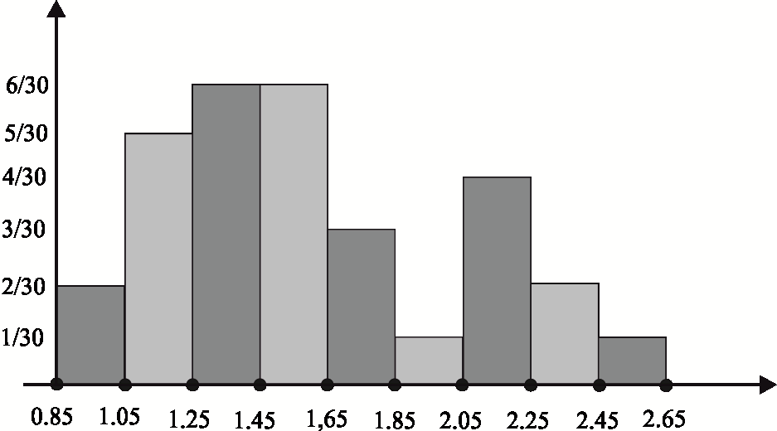

*Şekil 6.5.1 Problem (6.5.10) daki verilere ait histogram*

Aykırı gözlemler için



olup alt ve üst çitler:

 

olarak hesaplanmıştır. Buna göre,  aralığının dışında kalan gözlemlerin aykırı değer olarak alınabileceği söylenmişti. Yukarıdaki verilerde bu aralığın dışında kalan bir gözlem değeri olmadığından, herhangi bir aykırı değer gözlenmemiştir.

**6.5.10** a)  beklenen değeri  olan üstel dağılımdan  birimlik bir örneklem olsun. Bunlara karşılık gelen sıra istatistikleri de  olmak üzere,



rasgele değişkenlerinin bağımsız üstel dağılıma sahip rasgele değişkenler olduğunu gösteriniz.

b)  standart düzgün dağılımdan birimlik bir örneklem olsun. Buna göre,  olduğunu gösteriniz.

*Çözüm*: a)  istatistiklerinin ortak olasılık yoğunluk fonksiyonu Teorem (6.4.1c) den



şeklindedir. Buradan ters dönüşümler ve Jacobien matrisi

 , 

şeklinde olup  dir.  rasgele değişkenlerinin ortak olasılık yoğunluk fonksiyonu bilindiğinden  rasgele değişkenlerinin ortak olasılık yoğunluk fonksiyonu,



şeklindedir.  rasgele değişkenlerinin ortak olasılık yoğunluk fonksiyonu,







şeklinde bulunmuştur.  rasgele değişkenlerinin ortak olasılık yoğunluk fonksiyonu, marjinal olasılık yoğunluk fonksiyonlarının çarpımı şeklinde yazıldığından bu rasgele değişkenler bağımsızdır. Ayrıca, herbiri  dağılımına sahiptir.

b)  ifadesi logaritma fonksiyonunun özelliklerinden  olmak üzere,



olarak yazılabilir. Ayrıca,  ler bağımsız olduğundan  ler de bağımsızdır. Önce,  olduğundan,  olup  için  ve  için



dir. Buradan,  rasgele değişkeninin dağılım fonksiyonu ile olasılık yoğunluk fonksiyonu,

 ve 

şeklinde bulunur. Bu da serbestlik derecesi  olan ki-kare dağılımının olasılık yoğunluk fonksiyonudur.

Buradan, ki-kare dağılımının özelliklerinden  bağımsız ve  ise  olduğunu biliyoruz Yani,  nun dağılımı



dir.